SHAME-I
Leggendo i seguenti scenari, quanto intensamente Lei proverebbe vergogna da 0 a 5?
Dove:
0 = per nulla
5 = in modo estremo
1) Entro in un ascensore e all'interno c'è una coppia che sta limonando appassionatamente e si accarezza la schiena e le cosce.
2) Ricevo una lettera da un’amica/o che è in vacanza, in cui c'è scritto che le/gli manco molto.
3) Senza pensarci, osservo la parte superiore del corpo di un collega maschio o femmina che trovo molto attraente. Dal loro sorriso divertito mi rendo improvvisamente conto che lui o lei l'ha notato.
4) Vengo lodato per qualcosa che non ho fatto da solo.
5) Racconto a qualcuno che ammiro di una cosa che ho fatto con un collega, ma lo dico in modo che sia come se l'avessi fatto da solo.
6) Mi rivolgo a qualcuno, che dovrei conoscere bene, con il nome sbagliato.
7) Provo un capo d'abbigliamento in cui riesco a malapena a entrare. Durante questa prova il mio ragazzo o la mia ragazza mi guarda nel camerino.
8) Sono invitato per la prima volta a casa di un amico. Alla parete sono appese alcune foto esplicitamente erotiche.
9) Durante un colloquio di lavoro, diventa chiaro che il mio interlocutore è più interessato al mio corpo rispetto a ciò che ho da dire.
10) Racconto distrattamente qualcosa che mi è stato confidato
11) Durante una vacanza al mare, mi cospargo il corpo di crema solare per evitare una brutta scottatura.
12) Mi chiedo cosa avrebbe fatto della sua vita, nella mia stessa situazione, qualcun altro nato al mio posto.
13) Il mio capo dice qualcosa durante una riunione che io prendo per una battuta e quindi rido di gusto. Poi mi rendo conto che non era una battuta perché tutti mi guardano in modo strano.
14) Il giorno del mio compleanno, un amico mi fa gli auguri davanti a un altro amico e mi dice quanto sia bello per loro che io esista.
15) Vado al cinema con alcuni amici, che sono una coppia. Cominciano a coccolarsi e a sussurrarsi cose erotiche, che io riesco a capire chiaramente.
16) Arrivo alla festa aziendale di Natale e vedo un posto libero al tavolo dove è seduto il mio capo. Penso che avvicinarmi non possa danneggiare la mia carriera e quindi ci vado di proposito. Quando chiedo se il posto è libero, il capo annuisce con un'espressione infastidita.
17) Dal parrucchiere mi faccio fare un massaggio alla testa che mi piace molto. Sto sognando a occhi aperti quando mi rendo conto che mi sto facendo coccolare per bene.
18) Sono in ospedale in attesa di un'operazione di appendicite. Un amico viene a trovarmi e mi porta l'ultimo CD del mio gruppo preferito.
19) Sostengo con forza un punto di vista in un ambito in cui mi sento sicuro, poi improvvisamente mi accorgo di avere completamente torto e che gli altri hanno un'aria un po' imbarazzata.
20) Dopo una faticosa giornata di lavoro, il mio partner mi dice che dovrei rilassarmi sul divano. Nel frattempo, mi prepara un pasto delizioso.
21) Mi compro della biancheria intima. Quando ho appena deciso cosa prendere, scopro che due conoscenti mi hanno osservato mentre sceglievo.
Table 1S. Weights matrix of associations between the different variables in the network.
Var | 1 | 2 | 3 | 4 | 5 | 6 | 7 | 8 | 9 | 10 | 11 | 12 | 13 | 14 | 15 | 16 | 17 | 18 | 19 | 20 | 21
1 | 0.00 | 0.03 | 0.17 | 0.00 | 0.00 | 0.00 | 0.00 | 0.15 | 0.03 | 0.00 | 0.00 | 0.00 | 0.00 | 0.00 | 0.37 | 0.00 | 0.07 | 0.00 | 0.00 | 0.00 | 0.02
2 | 0.03 | 0.00 | 0.09 | 0.00 | 0.00 | 0.00 | 0.00 | 0.00 | 0.00 | 0.00 | 0.08 | 0.00 | 0.00 | 0.20 | 0.00 | 0.00 | 0.03 | 0.15 | 0.00 | 0.01 | 0.00
3 | 0.17 | 0.09 | 0.00 | 0.08 | 0.02 | 0.05 | 0.03 | 0.02 | 0.12 | 0.00 | 0.00 | 0.00 | 0.03 | 0.00 | 0.10 | 0.01 | 0.05 | 0.00 | 0.08 | 0.00 | 0.07
4 | 0.00 | 0.00 | 0.08 | 0.00 | 0.36 | 0.00 | 0.11 | 0.00 | 0.04 | 0.00 | 0.00 | 0.06 | 0.00 | 0.12 | 0.00 | 0.00 | 0.00 | 0.00 | 0.00 | 0.04 | 0.00
5 | 0.00 | 0.00 | 0.02 | 0.36 | 0.00 | 0.12 | 0.00 | -0.02 | 0.00 | 0.25 | 0.00 | 0.00 | 0.00 | 0.00 | 0.00 | 0.02 | 0.00 | 0.00 | 0.10 | 0.00 | 0.00
6 | 0.00 | 0.00 | 0.05 | 0.00 | 0.12 | 0.00 | 0.05 | 0.00 | 0.00 | 0.08 | -0.00 | 0.00 | 0.06 | 0.05 | 0.00 | 0.02 | 0.00 | 0.00 | 0.13 | 0.00 | 0.00
7 | 0.00 | 0.00 | 0.03 | 0.11 | 0.00 | 0.05 | 0.00 | 0.06 | 0.15 | 0.00 | 0.02 | 0.00 | 0.00 | 0.05 | 0.03 | 0.08 | 0.00 | 0.00 | 0.00 | 0.04 | 0.04
8 | 0.15 | 0.00 | 0.02 | 0.00 | -0.02 | 0.00 | 0.06 | 0.00 | 0.11 | 0.00 | 0.08 | 0.00 | 0.00 | 0.00 | 0.20 | 0.00 | 0.04 | 0.03 | 0.00 | 0.00 | 0.16
9 | 0.03 | 0.00 | 0.12 | 0.04 | 0.00 | 0.00 | 0.15 | 0.11 | 0.00 | 0.08 | 0.00 | 0.00 | 0.02 | 0.00 | 0.12 | 0.11 | 0.00 | 0.00 | 0.02 | 0.00 | 0.02
10 | 0.00 | 0.00 | 0.00 | 0.00 | 0.25 | 0.08 | 0.00 | 0.00 | 0.08 | 0.00 | 0.00 | 0.00 | 0.07 | 0.00 | 0.00 | 0.03 | 0.00 | 0.00 | 0.10 | 0.00 | 0.00
11 | 0.00 | 0.08 | 0.00 | 0.00 | 0.00 | -0.00 | 0.02 | 0.08 | 0.00 | 0.00 | 0.00 | 0.21 | 0.00 | 0.00 | 0.00 | 0.04 | 0.02 | 0.09 | 0.00 | 0.00 | 0.19
12 | 0.00 | 0.00 | 0.00 | 0.06 | 0.00 | 0.00 | 0.00 | 0.00 | 0.00 | 0.00 | 0.21 | 0.00 | 0.00 | 0.03 | 0.00 | 0.07 | 0.04 | 0.10 | 0.00 | 0.12 | 0.00
13 | 0.00 | 0.00 | 0.03 | 0.00 | 0.00 | 0.06 | 0.00 | 0.00 | 0.02 | 0.07 | 0.00 | 0.00 | 0.00 | 0.00 | 0.08 | 0.22 | 0.00 | 0.00 | 0.20 | 0.00 | 0.00
14 | 0.00 | 0.20 | 0.00 | 0.12 | 0.00 | 0.05 | 0.05 | 0.00 | 0.00 | 0.00 | 0.00 | 0.03 | 0.00 | 0.00 | 0.00 | 0.01 | 0.04 | 0.25 | 0.00 | 0.19 | 0.05
15 | 0.37 | 0.00 | 0.10 | 0.00 | 0.00 | 0.00 | 0.03 | 0.20 | 0.12 | 0.00 | 0.00 | 0.00 | 0.08 | 0.00 | 0.00 | 0.07 | 0.05 | 0.00 | 0.02 | 0.00 | 0.03
16 | 0.00 | 0.00 | 0.01 | 0.00 | 0.02 | 0.02 | 0.08 | 0.00 | 0.11 | 0.03 | 0.04 | 0.07 | 0.22 | 0.009 | 0.07 | 0.00 | 0.13 | 0.00 | 0.23 | 0.00 | 0.00
17 | 0.07 | 0.03 | 0.05 | 0.00 | 0.00 | 0.00 | 0.00 | 0.04 | 0.00 | 0.00 | 0.02 | 0.04 | 0.00 | 0.04 | 0.05 | 0.13 | 0.00 | 0.15 | 0.00 | 0.00 | 0.22
18 | 0.00 | 0.15 | 0.00 | 0.00 | 0.00 | 0.00 | 0.00 | 0.03 | 0.00 | 0.00 | 0.09 | 0.10 | 0.00 | 0.25 | 0.00 | 0.00 | 0.15 | 0.00 | 0.00 | 0.27 | 0.00
19 | 0.00 | 0.00 | 0.08 | 0.00 | 0.10 | 0.13 | 0.00 | 0.00 | 0.02 | 0.10 | 0.00 | 0.00 | 0.20 | 0.00 | 0.02 | 0.23 | 0.00 | 0.00 | 0.00 | 0.00 | 0.04
20 | 0.00 | 0.01 | 0.00 | 0.04 | 0.00 | 0.00 | 0.04 | 0.00 | 0.00 | 0.00 | 0.00 | 0.12 | 0.00 | 0.19 | 0.00 | 0.00 | 0.00 | 0.27 | 0.00 | 0.00 | 0.08
21 | 0.02 | 0.00 | 0.07 | 0.00 | 0.00 | 0.00 | 0.04 | 0.16 | 0.02 | 0.00 | 0.19 | 0.01 | 0.00 | 0.05 | 0.03 | 0.00 | 0.22 | 0.00 | 0.04 | 0.08 | 0.00

 | Network
Variable | Betweenness | Closeness | Strength | Expected influence
ITEM 1 | -0.489 | -0.299 | 0.194 | 0.226
ITEM 2 | -0.681 | -0.565 | -1.391 | -1.359
ITEM 3 | 0.183 | 0.692 | 0.621 | 0.654
ITEM 4 | 1.621 | 0.933 | -0.084 | -0.052
ITEM 5 | 0.566 | 0.063 | 0.439 | 0.198
ITEM 6 | -1.256 | -2.228 | -1.698 | -1.730
ITEM 7 | -1.160 | -1.071 | -1.089 | -1.057
ITEM 8 | -0.009 | -0.429 | 0.361 | 0.120
ITEM 9 | -0.201 | 0.189 | 0.036 | 0.068
ITEM 10 | -1.064 | -1.020 | -1.335 | -1.303
ITEM 11 | -0.681 | -0.945 | -0.558 | -0.590
ITEM 12 | -0.872 | -0.841 | -1.183 | -1.151
ITEM 13 | -0.872 | -0.003 | -0.898 | -0.866
ITEM 14 | 0.758 | 0.439 | 1.034 | 1.066
ITEM 15 | -0.489 | -0.204 | 1.618 | 1.651
ITEM 16 | 1.621 | 1.919 | 1.348 | 1.381
ITEM 17 | 1.717 | 1.740 | 0.181 | 0.213
ITEM 18 | 0.854 | 0.967 | 1.470 | 1.503
ITEM 19 | 0.662 | 0.663 | 0.703 | 0.735
ITEM 20 | -1.256 | -0.689 | -0.487 | -0.455
ITEM 21 | 1.046 | 0.689 | 0.717 | 0.749
Table 2S. Centrality measures for SHAME-I items.

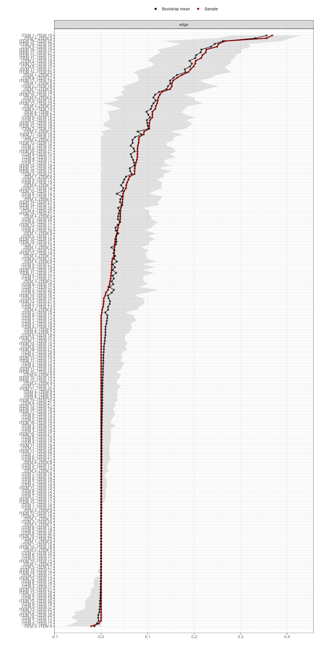
Figure 1S. Bootstrap tests of the edge weight accuracy. Note: The grey areas represent the 95% confidence intervals.

